Ime i prezime:
Razred:
Datum

CIKLUSI U PRIRODI
Životni ciklusi (biljaka)
Motivacijski sadržaj
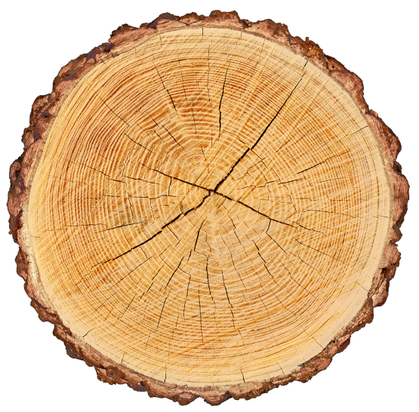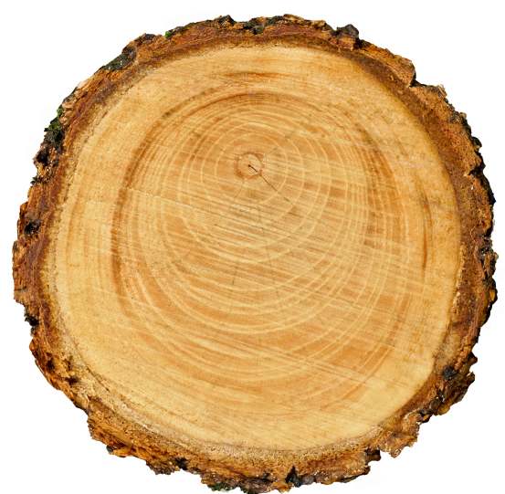
Prisjeti se sadržaja Prirode i društva. Usporedi dva poprečna presjeka drvenaste stabljike. Na kojoj je slici prikazana starija biljka? Objasni odgovor.
_____________________________________________________________________________________________________________________________________
Izvor sadržaja - udžbenik
Pročitaj tekst u udžbeniku na 18. i 19. stranici Životni ciklusi. Odaberi i opiši neko stablo. Ako neke podatke ne znaš, potraži ih o sličnim vrstama u dostupnim izvorima znanja.
- Naziv vrste stabla ______________________________________________
- Zaokruži. Odabrano stablo je listopadno / vazdazeleno
- Procijeni koliko godina žive stabla te vrste. __________________________
- Prouči sliku i odgovori, koja se životna razdoblja mogu razlikovati u životu svih biljaka.
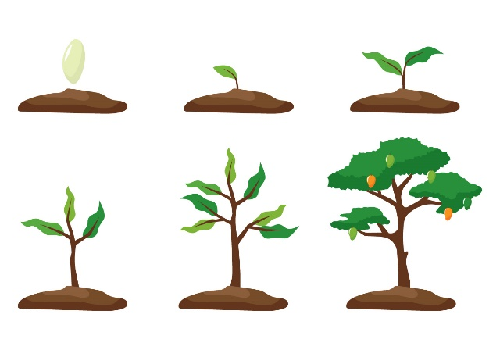 | 1)
 | 2)
 | 3)
 | 4)

- Osim razdoblja koja se prepoznaju u ukupnom tijeku života, biljke prolaze i godišnje cikluse. Navedi što se tijekom jedne godine (od proljeća do proljeća) događa sa stablom koje opisuješ.
- Proljeće ______________________________________________
- Ljeto ______________________________________________
- Jesen ______________________________________________
- Zima ______________________________________________

- Promotri sliku 1.22. (udžbenik, str. 19) i opiši što su godovi.
____________________________________________________________________________________________________________________________

- Koliko dugo tvoje stablo raste u visinu?______________________________

- Mlada stabla u šumi brže rastu uvis, nego stara. Što mislite zašto nastoje što prije visinom dostići stara?
______________________________________________________________

- Ako stablo nije posječeno, po čemu se može procijeniti njegova starost?
______________________________________________________________

- Stabla mogu biti stara i više stotina godina, no postoje i jednogodišnje biljke. Opiši njihov životni ciklus na nekom primjeru.
___________________________________________________________________________________________________________________________
- Opiši životni ciklus dvogodišnje biljke na nekom primjeru.
____________________________________________________________________________________________________________________________

- Zašto nekim biljkama lišće žuti i otpada ljeti?
______________________________________________________________

- Kaktus je višegodišnja biljka koja sporo raste. Kako se prilagodio na sušne uvjete?
______________________________________________________________

- Kako se biljka brnistra (udžbenik, str. 18, slika 1.21. ) prilagodila na uvjete sušnih ljeta?
____________________________________________________________________________________________________________________________

Izvor sadržaja – radna bilježnica
Riješi u radnoj bilježnici 8. zadatak na 25. stranici.

Izvor sadržaja – dodatni digitalni alati
Riješi kviz Jednogodišnje i dvogodišnje biljke
Pogledaj video zapis 5 najvećih stabala na svijetu
Provedi istraživački projekt - Stablo tijekom godišnjih doba
U Vizualno+ je prikazan životni ciklus graha i jabuke, odgovori na pitanja ispod slike.
KARTICA 3-2-1
Napiši!
3 ključne riječi __________________________________________________________________
2 nove ideje ____________________________________________________________________________________________________________________________________
1 misao
_________________________________________________________________

